Relatório de Projeto

Unidade Curricular: Gestão de Projetos Informáticos

Trabalho Realizado por:

Ricardo Cruz, 50039470

Renato Júnior, 50039475



Índice

* Introdução – Project charter
* Software Project Plan
* Modelo de Domínio
* Engenharia de Requisitos
* Casos de utilização
* Requisitos funcionais
* Requisitos não funcionais
* Diagrama de Gantt
* WBS
* Trabalho de Pesquisa
* Bibliografia

**Introdução - Project Charter**

**Project description**

Sistema de monitoração de lugares de parques de estacionamento, sabendo toda a informação disponível dos parques, como nº de lugares total, restrições dos veículos, horários, localização, etc. Indica a qualquer momento o número de lugares disponíveis de um dado parque de estacionamento, sendo possível pesquisar os parques por diversos filtros (distância, cobertura do parque, preço, restrições dos veículos, reservar lugar, etc…) também escrever e ver reviews dos parques e indicações da rota da localização atual do utilizador até ao parque escolhido.

**Project framework (Enquadramento do projeto)**

Numa rotina diária bem definida onde as pessoas têm que sair de casa mais cedo para procurar um parque de estacionamento com lugares disponíveis, o nosso projeto vem para quebrar esta norma e indicar de antemão onde se encontram parques com lugares disponíveis e de seguida, a possibilidade de fazer uma reserva.

**Estudo de mercado**

Após uma pesquisa do mercado encontramos duas plataformas com funcionalidades semelhantes às que pretendemos ter neste projeto, havendo uma diferença notável para o que queremos apresentar.

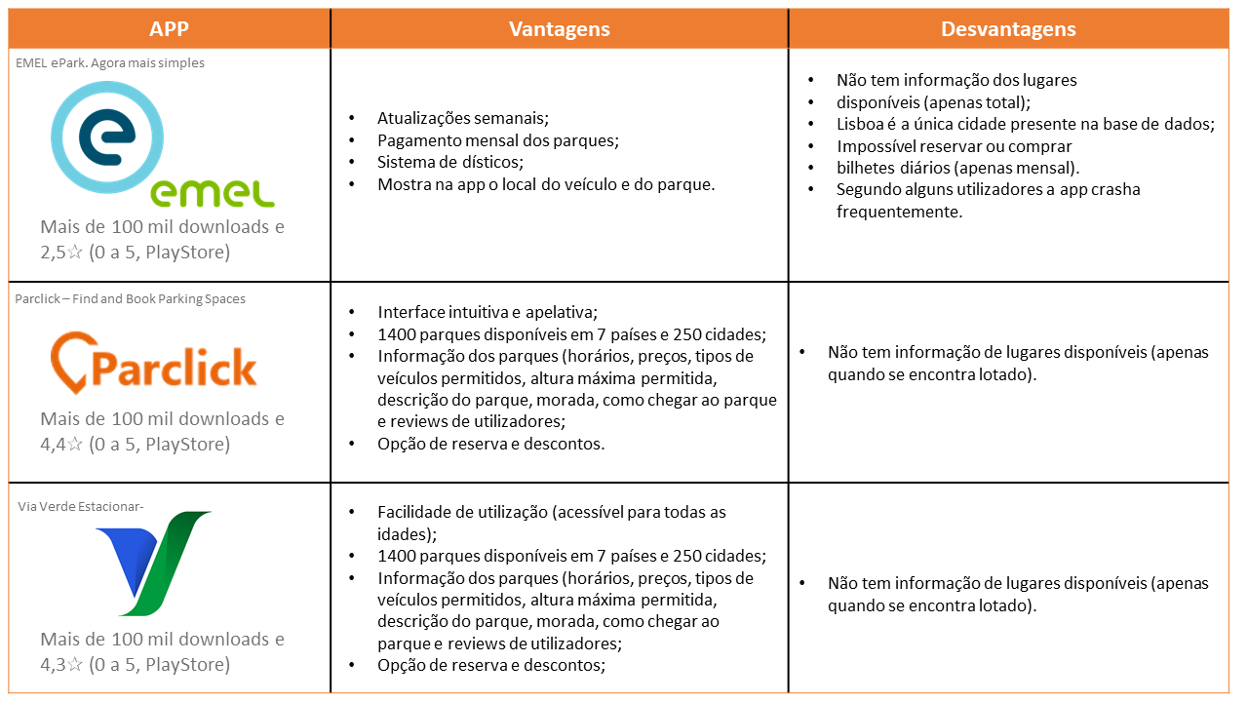

**Business objectives**

● Base de dados eficiente e em constante atualização;

● Site online responsivo para mobile;

● Informação completa dos parques;

● Sistema de localização com informação dos parques e dos utilizadores;

● Ter uma interface intuitiva;

● Aplicação web rápida e eficaz;

**Vision**

Uma aplicação onde as pessoas podem procurar um lugar vago no parque de estacionamento mais próximo do seu destino, perdendo o mínimo tempo possível.

**Project scope**

Numa rotina diária bem definida onde as pessoas têm que sair de casa mais cedo para procurar um parque de estacionamento com lugares disponíveis, o nosso projeto vem para quebrar esta norma e indicar de antemão onde se encontram parques com lugares disponíveis e de seguida, a possibilidade de fazer uma reserva.

Sistema de monitoração de lugares de parques de estacionamento, sabendo toda a informação disponível dos parques, como nº de lugares total, restrições dos veículos horários e localização,

Indica a qualquer momento o número de lugares disponíveis de um dado parque de estacionamento, sendo possível pesquisar os parques por diversos filtros (distância, cobertura do parque, preço, restrições dos veículos, etc…),reservar lugar, também escrever e ver reviews dos parques e indicações da rota da localização atual do utilizador até ao parque escolhido.

**Milestones**

|  |  |  |
| --- | --- | --- |
| ***Event and deliverables*** | ***Target Date*** | ***Responsibility*** |
| Assemble project team | Outubro 26, 2020 | Renato Júnior e Ricardo Cruz. |
| Project charter approved | Novembro 2, 2020 | Renato Júnior e Ricardo Cruz. |
| Software Project Plan and WBS | Dezembro 13, 2020 | Renato Júnior e Ricardo Cruz. |
| Protótipo funcional do projeto | Dezembro 13, 2020 | Renato Júnior e Ricardo Cruz. |
| Versão final do projeto disponível numa plataforma online | Janeiro 31, 2021 | Renato Júnior e Ricardo Cruz. |

**Resources and Stakeholders**

|  |  |
| --- | --- |
| ***Resource*** | ***Description and Roles & Responsibilities*** |
| Development team | A equipa de programação é responsável por todas as tarefas deste projeto, com mentoria dos professores das cadeiras envolvidas. |
| Physical facilities and equipment | Salas de aula do IADE e respectivas casas da equipa de programação, computadores pessoais dos mesmos. |
| Software engineering team | Renato Júnior e Ricardo Cruz. |

**Software Project Plan**

Começamos por criar mockups e conceitos de como será a melhor forma de interagir com o utilizador, de seguida vamos criar uma base de dados eficiente com informação completa dos parques com querys bem formuladas para que a interação da plataforma seja rápida e eficiente.

O próximo passo será trabalhar no código da aplicação web tendo em mente que o mais importante no início é ter os cenários principais a funcionar sem problemas.

Com esse objetivo atingido, desenvolvemos os casos de uso e funcionalidades de segundo plano. Com todas as funcionalidades descritas nos casos de uso funcionais já desenvolvidas, trabalhamos na responsividade da aplicação web para dispositivos mobile (que segundo as nossas pesquisas e testes será uma mais valia).

Realizar testes ao longo do desenvolvimento e no fim para resolver possíveis bugs e problemas.

Finalmente com todas estas etapas efetuadas e com os testes realizados vamos poder lançar oficialmente a aplicação online.

**Interfaces e Usabilidade**

Planear traçar a experiência do utilizador, será um trabalho constante do início ao fim do projeto.

Para definir as personas fazemos um questionário, assim conseguimos perceber melhor o nosso publico alvo e ao fazer as “UX journeys” para entender as necessidades dos nossos possíveis clientes.

Com as tarefas anteriores feitas, falta desenhar um protótipo e o esqueleto (Information Architecture) para seguirmos um guião (apesar de ser um draft) quando formos desenvolver a aplicação web.

No contexto desta unidade curricular a nossa principal preocupação é que a nossa aplicação web proporcione a melhor experiência de utilização possível e que agrade visualmente o cliente.

**Programação WEB**

Escrever o código para criar e manusear a plataforma que desejamos, usaremos as linguagens HTML, JavaScript e CSS.

Para tal, começamos pela instalação e preparação das ferramentas necessárias, de seguida, começar a trabalhar nos casos de uso formulados em análise de sistemas, começando pelo core.

Com o UC core já desenvolvido, vamos implementar também os outros 2 casos mais importantes e, só no fim, as restantes funcionalidades.

Será feito também um trabalho de correção de erros e melhorias de eficiência desde que começamos a escrever o código até que esteja pronto a ser lançado online oficialmente (posteriormente, se necessário, serão corrigidos erros e bugs).

O trabalho realizado no contexto desta unidade curricular necessita de um trabalho prévio feito no contexto de outras unidades curriculares, assim já temos todo o conceito e planeamento do código antes de começar a escrevê-lo.

Objetivo principal: ter os 3 casos de utilização apresentados na proposta do projeto: Selecionar Estacionamento, Reservar Lugar e Indicar Direções.

**Análise de Sistemas**

Planear e criar diagramas e conceitos de como será feito o projeto, inicialmente fazemos um diagrama de contexto para perceber as diferentes do projeto, de seguida um diagrama de casos de uso para sabermos como cada caso de uso irá funcionar e interagir com os diferentes atores, sendo estes humanos ou máquinas.

Continuamos com diagrama de modelo de domínio e máquinas de estado para planear melhor os diferentes estados do sistema como são alterados, assim temos em consideração os diferentes eventos e condições de transição de estado. Será feito também um levantamento de requisitos funcionais e não funcionais do sistema para ter uma melhor cobertura e nível de detalhe e assim uma boa caracterização do comprometimento e estrutura do sistema modelado.

**Sistemas de Informações Geográficos**

Funcionalidades implementadas:

• Mapa navegável com markers na localização de cada parque;

• Markers com popup “clicáveis” para entrar na página de informações do parque selecionado;

• Geocoding;

• Desenho da rota no mapa: Estando na página de informações do parque, o user clica num local do mapa. É colocado um marker nessa localização e ao mesmo tempo é traçado o desenho da rota.

Criar georreferenciação de conteúdo, começamos por instalar e preparar as ferramentas necessárias (incluindo pedir as chaves de acesso do leaflet e GraphHopper), de seguida começamos a procurar ou criar a informação para os mapas e a organizá-la por camadas (layers) para obtermos uma visualização de informação geográfica através de mapas.

Uma das principais funcionalidades a implementar é o geocoding. Assim, o utilizador pode pesquisar por uma morada, nome de um ponto de interesse ou mesmo por coordenadas e encontrar um parque de estacionamento mais facilmente.

Por fim, implementar a funcionalidade que permite aos utilizadores verem a rota da localização do utilizador até ao parque selecionado. Para esta funcionalidade utilizamos o GraphHopper API. Para receber o GEOJSON que contem o desenho da rota, é necessário enviar pelo menos dois pares de coordenadas (localização do parque e localizações inseridas pelo utilizador).

Ferramentas utilizadas:

• GraphHopper: https://www.graphhopper.com/

• Leaflet: https://leafletjs.com/

**Modelo de Domínio**

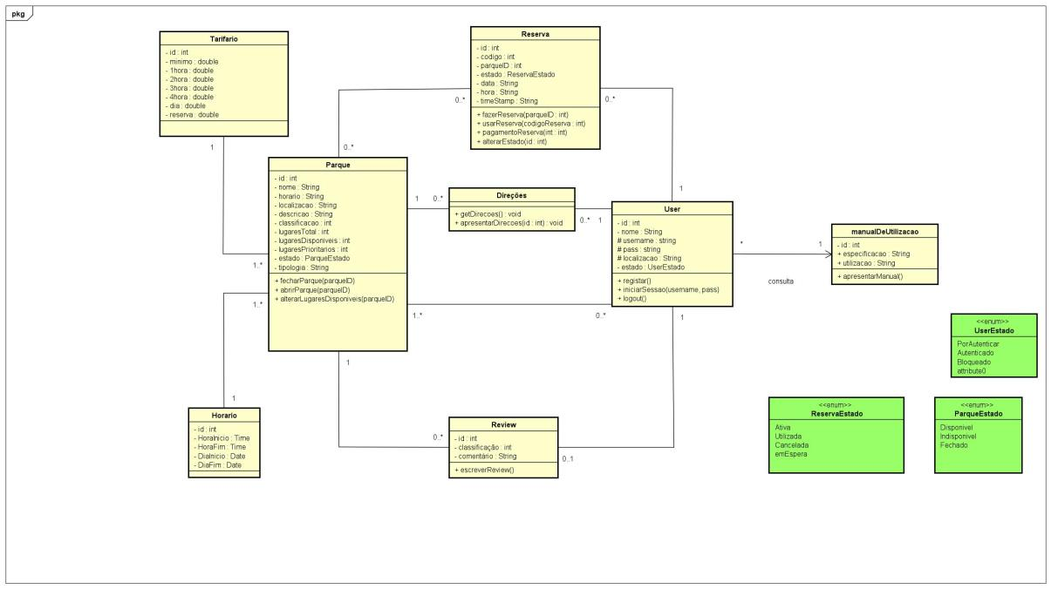

**Engenharia de Requisitos**

**Casos de utilização**

### UC01 – Selecionar estacionamento

|  |  |
| --- | --- |
| **Descrição** | *O sistema ativa a interface de seleção de parque que apresenta a lista de parques, o User escolhe um parque (escolhe através da lista ou do mapa apresentado) para ser ativada uma interface com a sua informação (nome, classificação de 1 a 5 estrelas e reviews deixadas por outros utilizadores, tipologia, número de lugares disponíveis, totais comuns e prioritários, horário de funcionamento e localização geográfica) e opções de reserva, indicar direções ou deixar review.* |

### UC02 – Reservar lugar

|  |  |
| --- | --- |
| **Descrição** | *Na interface de informação do parque um user autenticado seleciona a data desejada e de seguida a opção fazer reserva o sistema de parques trata de criar dados de pagamento (referência MB) e o sistema apresenta-os ao User, após o sistema de parques confirmar que o pagamento foi feito, o sistema reserva um lugar no estacionamento no dia selecionado pelo user (diminui o número de lugares disponíveis por 1) e apresenta o código de reserva ao User. O User com esse código pode utilizar a reserva.* |

### UC03 – Indicar direções

|  |  |
| --- | --- |
| **Descrição** | *User introduz a sua localização atual ao clicar no mapa e o sistema apresenta no mesmo a uma linha que representa as direções da sua localização selecionada até à localização do parque.* |

### UC04 – Consultar manual de utilização

|  |  |
| --- | --- |
| **Descrição** | *Informação de como utilizar cada caso de utilização e funcionalidades disponíveis* |

### UC05 – Deixar review

|  |  |
| --- | --- |
| **Descrição** | *User escreve uma review e deixa uma avaliação de 1-5, sistema guarda informação introduzida na base de dados para poder ser apresentado na interface de informação do parque selecionado.* |

### UC06 – Iniciar sessão

|  |  |
| --- | --- |
| **Descrição** | *User pode iniciar sessão com username e password e fica autorizado a aceder os casos de uso 2 e 5* |

### UC07 – Registar utilizador

|  |  |
| --- | --- |
| **Descrição** | *User pode se registar com nome, username e password e assim fica guardado na base de dados um novo utilizador.* |

**Requisitos funcionais**

|  |  |  |  |
| --- | --- | --- | --- |
| # | Nome do Requisito | Descrição | Pri. |
| FR01 | Apresentar lista de parques | Apresenta ao User uma lista com os parques com alguma informação disponível (nome, indicação se o parque é coberto ou descoberto, altura máxima permitida, se tem videovigilância, classificação média de 1 a 5 estrelas dada por outros utilizadores). | High |
| FR02 | Apresentar parques no mapa | Apresenta ao User um mapa com a localização dos parques. | Low |
| FR03 | Selecionar parque | User seleciona um parque e o sistema ativa a interface do parque selecionado que apresenta a sua informação disponível (nome, classificação de 1 a 5 estrelas e reviews deixadas por outros utilizadores, tipologia, descrição, restrições dos veículos, número de lugares disponíveis comuns e prioritários, horário de funcionamento e localização geográfica). | High |
| FR04 | Apresentar informação do parque | Sistema apresenta ao User a informação disponível dos parques disponível (nome, classificação de 1 a 5 estrelas e reviews deixadas por outros utilizadores, tipologia, descrição, restrições dos veículos, número de lugares disponíveis comuns e prioritários, horário de funcionamento e localização geográfica). | Medium |
| FR05 | Reservar lugar | Número de lugares disponíveis do estacionamento selecionado é reduzido por um. | High |
| FR06 | Gerar código de reserva | Sistema gera um código de reserva único associado ao parque selecionado e ao user. | High |
| FR07 | Apresentar direções | Sistema apresenta as direções do user até ao parque selecionado. | High |
| FR08 | Guardar dados introduzidos da review | Sistema guarda na BD o comentário e a classificação introduzida pelo utilizador ao parque. | High |
| FR09 | Autenticação de utilizador | Sistema confirma se os dados de login são válidos e autoriza acesso a casos de utilização que não seriam acessíveis sem a autenticação. | High |
| FR10 | Editar dados de utilizador | Utilizador pode alterar os dados pessoais a qualquer momento e essas alterações são guardadas na BD. | High |
| FR11 | Confirmação de pagamento | Sistema recebe a confirmação do pagamento vindo do sistema dos parques. | High |
| FR12 | Autenticar código | Sistema confirma se o código da reserva introduzido pelo utilizador se verifica na base de dados e a reserva correspondente tem o estado "ativa"(esta paga e o código foi introduzido no dia selecionado no ato da reserva) | High |
| FR13 | Receber geolocalização do utilizador | Utilizador seleciona a sua localização para ser mostrado no mapa o trajeto até ao parque | High |
| FR14 | Gestão do estado dos parques | Consoante o horário do parque o sistema indica se este está "Disponível" (aberto e com lugares livres), "Indisponível"(aberto, mas sem lugares livres) ou "Fechado"(fora do horário de funcionamento). | High |

**Requisitos não funcionais**

|  |  |  |  |
| --- | --- | --- | --- |
| # | Nome do Requisito | Descrição | Pri. |
| NFR01 | Desenvolvimento multiplataforma | O sistema deverá ser desenvolvido para qualquer browser | Medium |
| NFR02 | Ligação à internet | O utilizador deverá ter uma ligação à internet estável enquanto estiver a utilizar a plataforma. | High |
| NFR03 | Comunicação com DB | O sistema deverá se comunicar com o banco SQL Server. | High |
| NFR04 | Desenvolvimento em Node.js | O sistema deverá ser desenvolvido em Node.js. | High |
| NFR05 | População da BD com dados fidedignos | A base de dados deverá ser preenchida com dados fidedignos. | Medium |
| NFR06 | Possibilidade de adaptação | Sistema configurável para outros modelos de negócio e para outro conjunto de parques. | Medium |

**Diagrama de Gantt**

Link para o diagrama de Gantt: <https://share.clickup.com/g/h/4ard1-29/dcd4ae6a5522898>

**WBS**

**Obs.:** Ficheiro em PDF anexado.

Processo de subdivisão das fases do desenvolvimento do projeto. Ajuda também a tornar essas fases do projeto mais compreensíveis, fazendo com que as divisões sejam mais fáceis de gerir e aplicar.

É constituído pelas seguintes fases:

* Iniciação;
* Planeamento;
* Execução;
* Revisão;
* 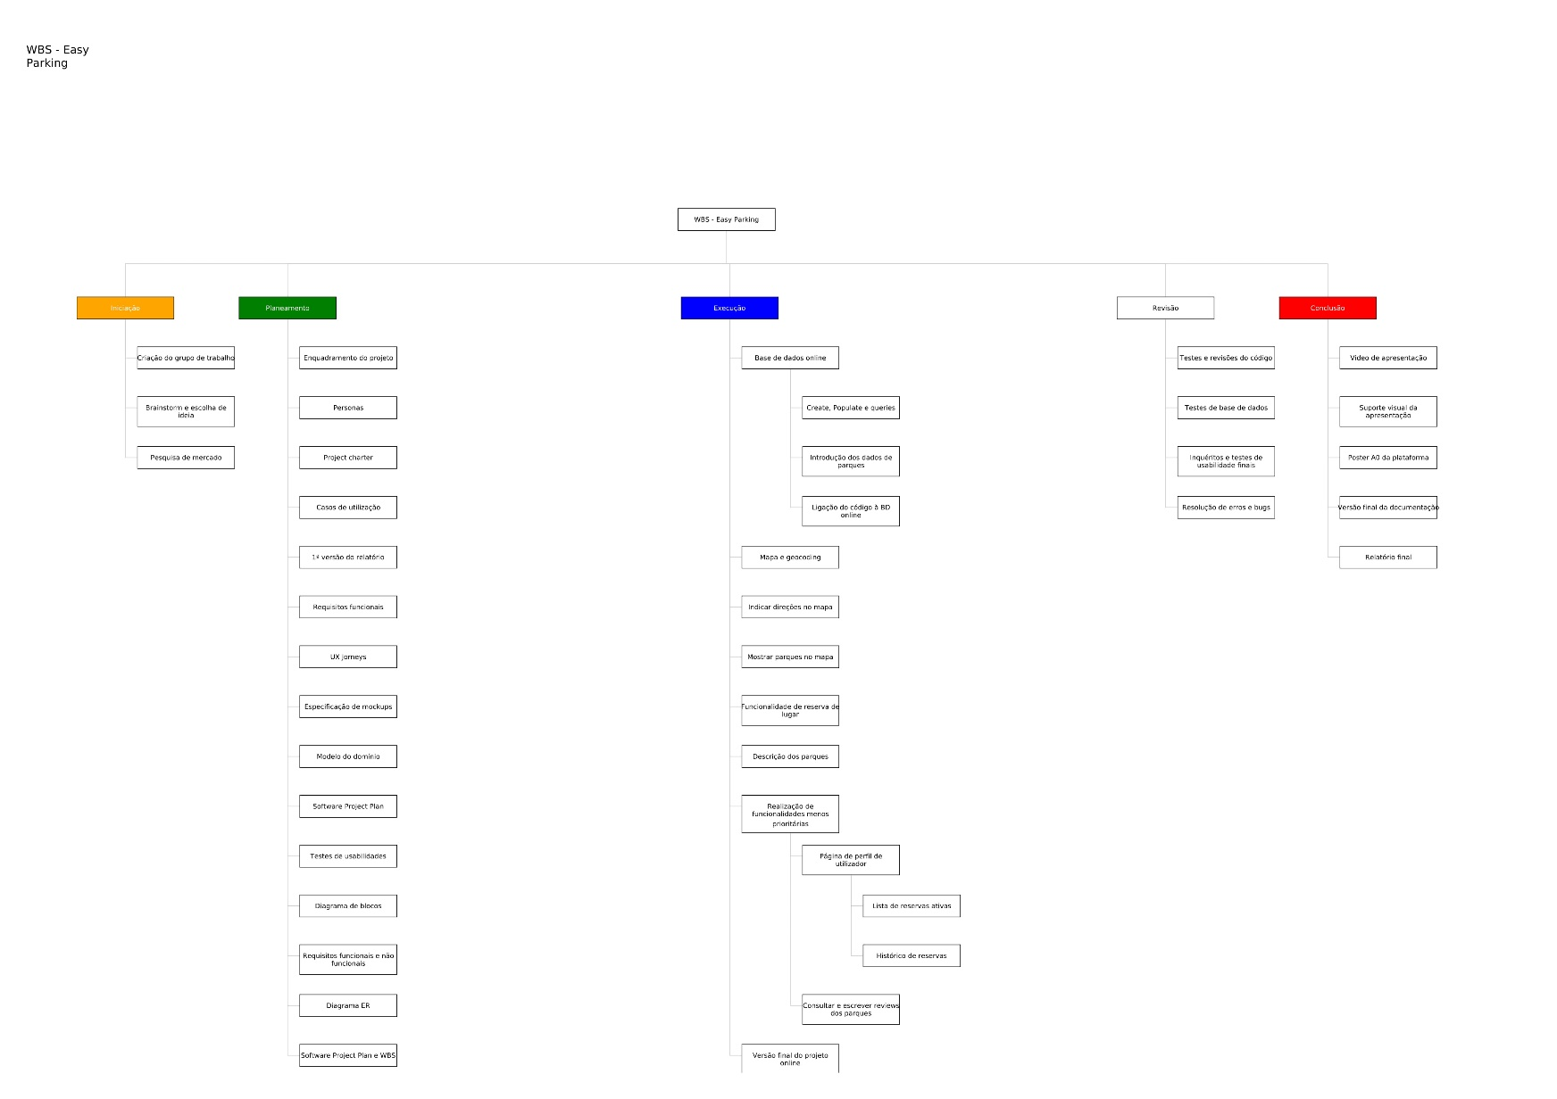Conclusão.

**Trabalho de Pesquisa**

<http://www.reconnectingamerica.org/assets/Uploads/bestpractice137.pdf>

**Abstract**

Parking management refers to various policies and programs that result in more efficient use of parking resources. This report summarizes the book, Parking Management Best Practices (Planners Press, 2006), which describes and evaluates more than two-dozen such strategies. It investigates problems with current parking planning practices, discusses the costs of parking facilities and the savings that can result from improved management, describes specific parking management strategies and how they can be implemented, discusses parking management planning and evaluation, and describes how to develop the optimal parking management program in a particular situation. Costeffective parking management programs can usually reduce parking requirements by 20- 40% compared with conventional planning requirements, providing many economic, social and environmental benefits.

Management solutions tend to be better than expanding supply because they support more **strategic planning objectives**:

• Reduced development costs and increased affordability.

• More compact, multi-modal community planning (smart growth).

• Encourage use of alternative modes and reduce motor vehicle use (thereby reducing traffic congestion, accidents and pollution).

• Improved user options and quality of service, particularly for non-drivers.

• Improved design flexibility, creating more functional and attractive communities.

• Ability to accommodate new uses and respond to new demands.

• Reduced impervious surface and related environmental and aesthetic benefits.

**Conclusões do trabalho de pesquisa**

Para realizar um projeto informático aplicado numa área desconhecida, é necessário começar por realizar algumas pesquisas para podermos retirar conclusões sobre que funcionalidades são importantes e, por muitas vezes, fundamentais.

Conhecer o mercado antes de desenvolver um projeto é essencial. Como tal decidimos escolher este artigo para entender melhor como se gere um parque de estacionamento e qual a importância dos planos estratégicos.

Conseguimos retirar algumas informações importantes:

* Flexibilidade para acompanhar novos tipos de desejos dos clientes;
* É necessário prever falhas na gestão e ter sempre um plano de backup (por exemplo ter alguns lugares a mais se por algum motivo a contagem dos clientes ao entrar e a sair for mal feita);
* A importância de sistemas informáticos atualmente nos parques de estacionamento.

**Bibliografia**

How to Create a Work Breakdown Structure and Why You Should <https://www.lucidchart.com/blog/how-to-create-a-work-breakdown-structure-and-why-you-should>

Diagrama de Gantt

<https://pt.wikipedia.org/wiki/Diagrama_de_Gantt>

What is a Project Charter in Project Management?

<https://www.wrike.com/project-management-guide/faq/what-is-a-project-charter-in-project-management/>